Четверть | 3
Предмет | География
Класс | 9
Образовательный минимум

Номенклатура (уметь показать на карте)

Состав и центры Северо-Кавказского экономического района | 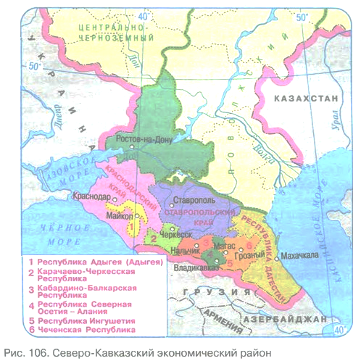  Субъекты РФ: город федерального значения Севастополь, Ростовская область, Краснодарский и Ставропольский края, республики: Крым, Адыгея, Карачаево-Черкесская, Кабардино-Балкарская, Северная Осетия, Ингушская, Чеченская, Дагестан  Республика Адыгея – Майкоп  Республика Карачаево-Черкесия – Черкесск  Республика Кабардино-Балкария - Нальчик  Республика Северная Осетия - Владикавказ  Республика Ингушетия - Магас  Республика Чечня - Грозный  Республика Дагестан - Махачкала
- Состав и центры Поволжского экономического района | 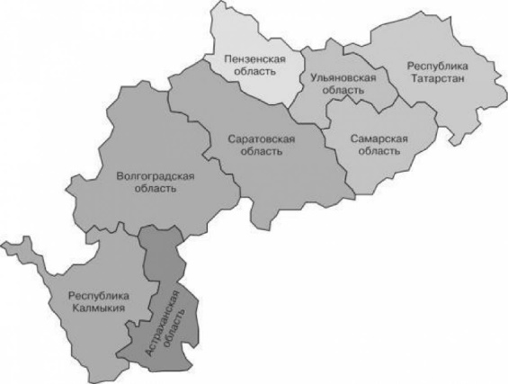  Субъек РФ: республики Татарстан и Калмыкия, Ульяновская, Самарская, Пензенская, Саратовская, Волгоградская, Астраханская области  Республика Татарстан – Казань  Республика Калмыкия - Элиста
Состав и центры Уральского экономического района | 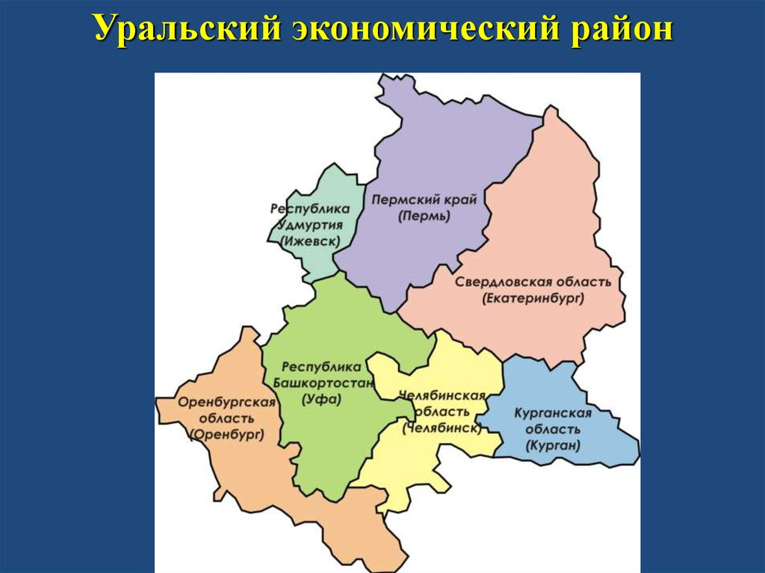  Субъекты РФ: республики Башкортостан и Удмуртия, Пермский край, Свердловская, Челябинская, Оренбургская, Курганская области  Республика Башкортостан - Уфа  Республика Удмуртия – Ижевск  Свердловская область - Екатеринбург
Города-миллионники | Москва, Санкт-Петербург, Новосибирск, Екатеринбург, Казань, Нижний Новгород, Челябинск, Самара, Омск, Ростов-на-Дону, Уфа, Красноярск, Воронеж, Пермь, Волгоград,Краснодар
Отрасли специализации Северо-Кавказского экономического района |  | Угольная промышленность, агропромышленный комплекс, рекреационное хозяйство
Отрасли специализации Поволжского экономического района |  | Гидроэнергетика, машиностроение, химическая промышленность, агропромышленный комплекс
Отрасли специализации Уральского экономического района |  | Черная и цветная металлургия, химическая промышленность, ВПК, тяжелое машиностроение
ИСТОЧНИК: География. Хозяйство России. 9 класс: учебник для общеобразовательных учреждений / А. И. Алексеев, В. А. Низовцев, Э. В. Ким. — Москва : Дрофа, 2012. — 242 с.

